**UNIVERSIDAD TÉCNICA PARTICULAR DE LOJA**

**INGENIERÍA DE SOFTWARE**

**Nombre**: Álvaro Maldonado

**Fecha**: 14-01-2019

**Programa para calcular la edad de una persona:**

El programa realiza procesos simples, calcula la edad de una persona a partir de la fecha que se ingrese al programa, día, mes y año de nacimiento del usuario, aquí se presenta una captura del programa:

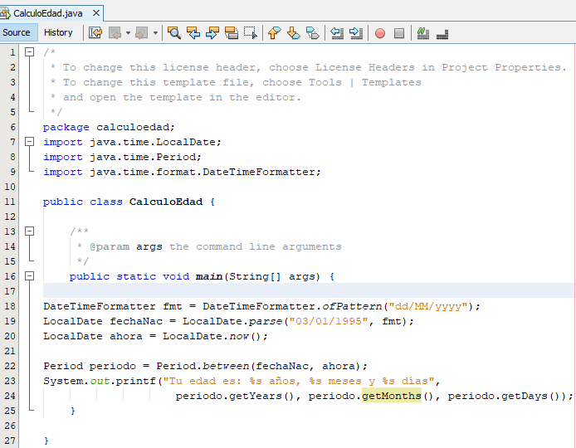

Para modificar la fecha de nacimiento se debe modificar los valores en la línea 19 según el día, mes y año , luego una vez se corra el programa se presentará en pantalla la edad de la persona mostrada en cantidad de años, meses y días, como se puede apreciar a continuación:

